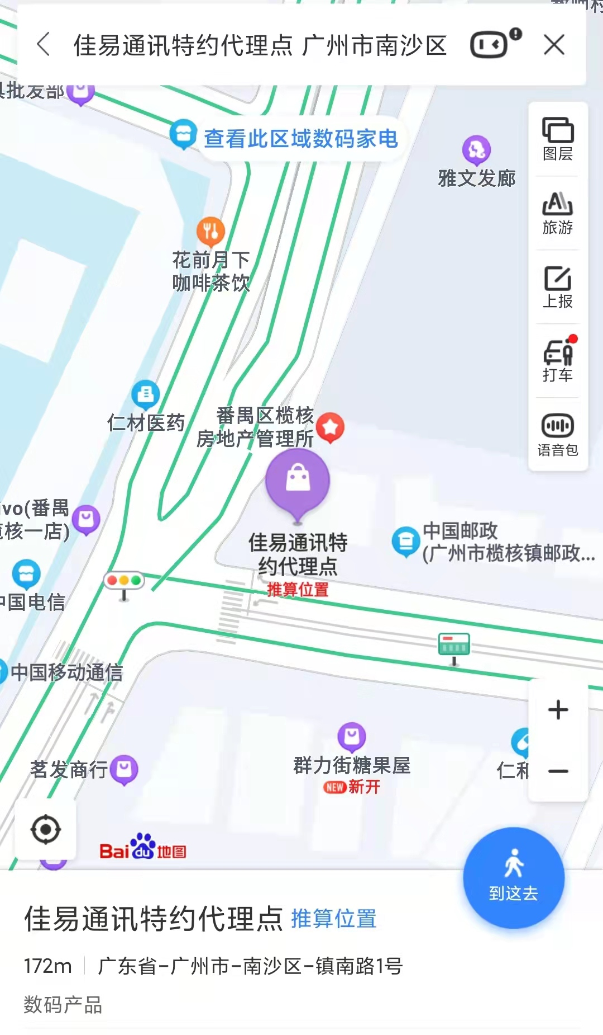**广州市南沙区榄核镇镇南路1号地下首层商铺位置**

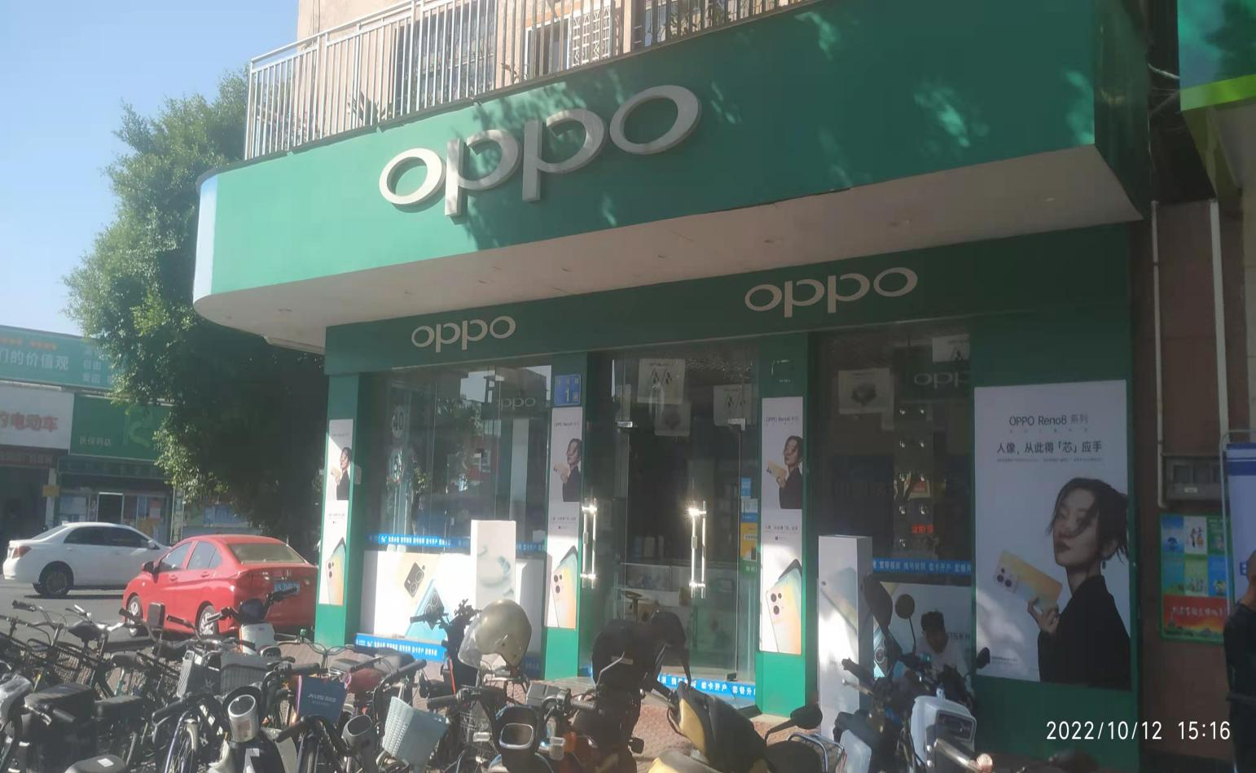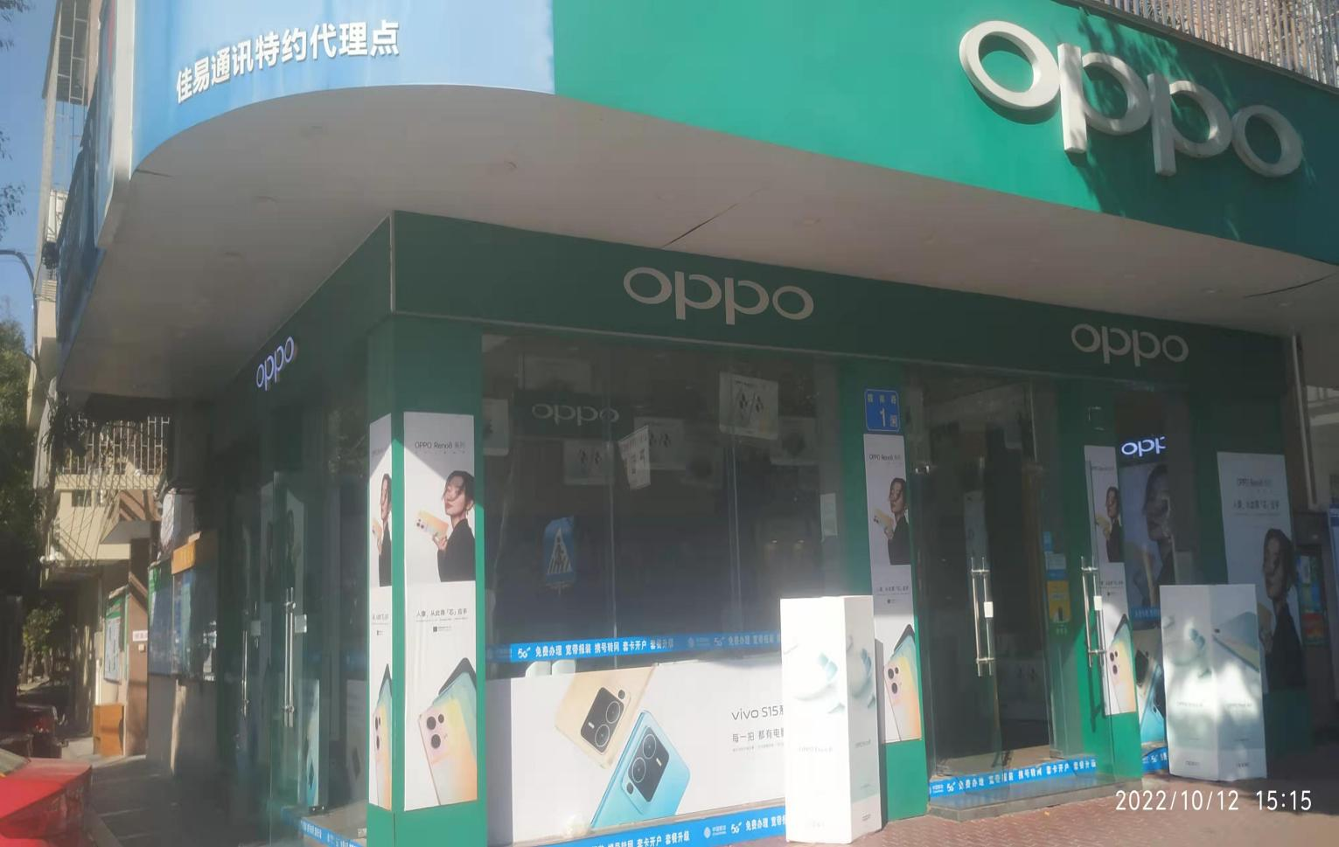**广州市南沙区榄核镇镇南路1号地下首层商铺相片**